Microscopul

Microscopul permite observarea obiectelor prea mici pt. a fi văzute cu ochiul liber.

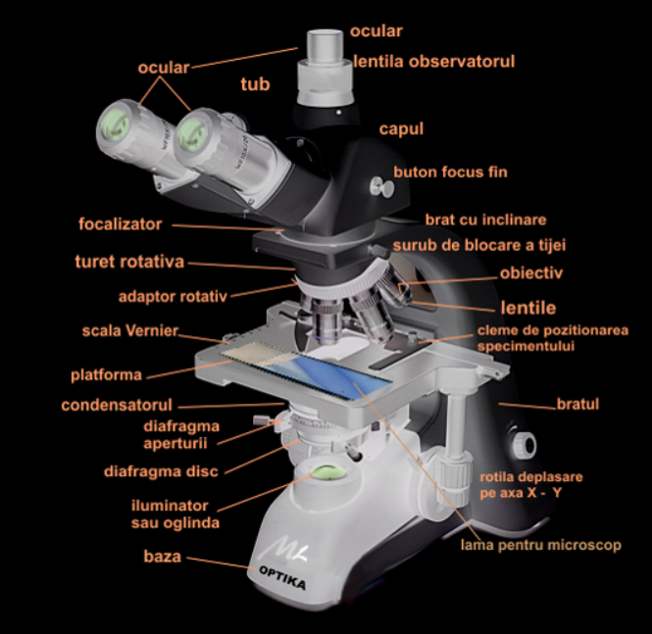

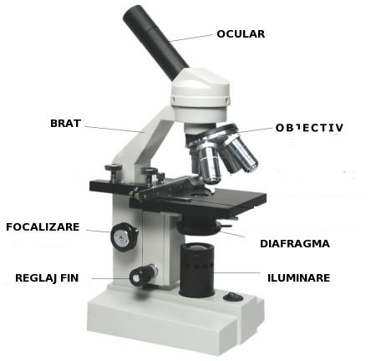
Părţile principale ale microscopului sunt obiectivul şi ocularul.
Obiectivul:
- este o lentilă convergentă sau un ansamblu de lentile convergente cu distanţa focală foarte mică.
- este partea ȋndreptată spre obiect
Ocularul:
- este o lentilă convergentă sau un ansamblu de lentile convergente care acţionează ca o lupă
- partea ȋndreptată spre ochi
Puterea separatoare a unui microscop este distanţa cea mai mică dintre două puncte ale unui obiect care apar distincte ȋn imaginea finală.
Principiul de funcţionare
Obiectivul formează o imagine mărită, reală şi inversată a obiectului.Ocularul preia această imagine şi o transformă ȋntr-o imagine mărită, virtuală şi dreaptă ȋn raport cu prima. Astfel imaginea finală dată de microscop este virtuală, răsturnată şi mărită.

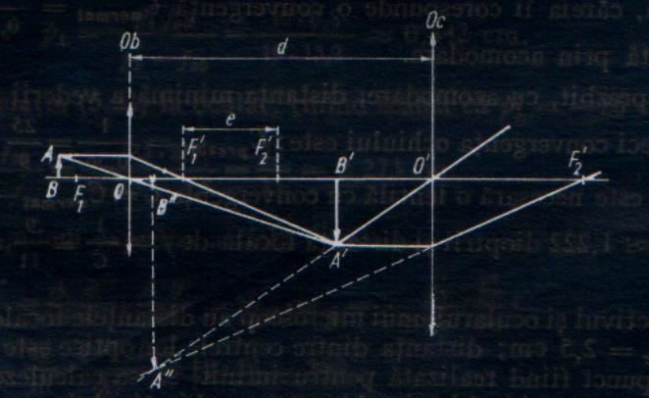

Construcţia grafică a imaginii ȋn microscopul optic

Probleme

9/pag. 114
I: vitezele de obturare: 1000; 500; 250; 125; 60; 30.
C: a) Calculează ȋn fiecare caz timpul de expunere (inversul vitezei de obturare).
b) Ce timp de expunere ai alege pt. a fotografia un obiect bine iluminat şi aflat ȋn mişcare rapidă?
R: a) t = $\frac{1}{v}$
$t_{1 }$= $\frac{1}{1000}=0,001 s$
$t_{2 }$= $\frac{1}{500}=0,002 s$
$t_{3 }$= $\frac{1}{250}=0,004 s$
$t_{4}$ = $\frac{1}{125 }$ = 0,008 s
$t_{5 }$ = $\frac{1}{60 }$ = 0,016 s
$t_{6 }$= $\frac{1}{30}$ = 0,033 s
b) Timpul de expunere pt. a fotografia un obiect bine iluminat şi aflat ȋn mişcare rapidă este foarte mic.

Temă
10, 11/ pag. 114

